**《**渐进式开发**》**日考1**技能测试题**

|  |  |  |  |  |
| --- | --- | --- | --- | --- |
| **题号** | **一** | **总分** | **批卷人** | **审核人** |
| **得分** |  |  |  |  |

学院_传媒_班级_________姓名__________

密 封 线 内 不 要 答 题

**题目一 :（100分）**

1. **案例效果图**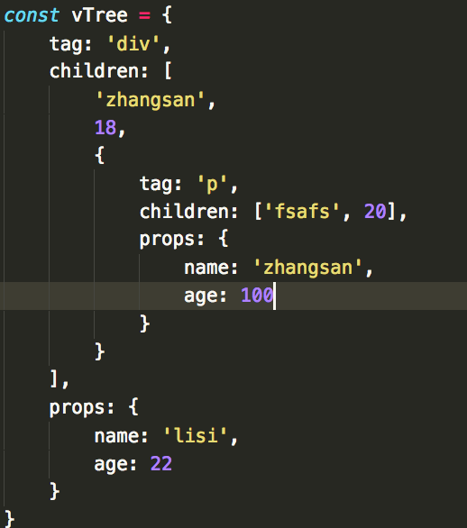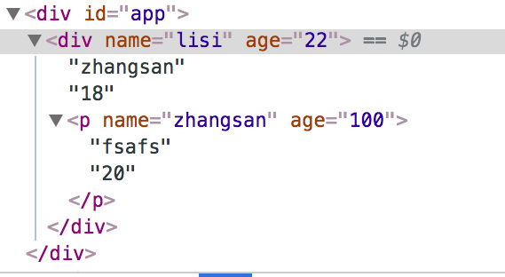

1. **案例描述:**
2. 根据以上js对象结构用js实现dom树的渲染
3. **思路与要求：**
4. 理解虚拟dom的原理

2. 合理使用js语法实现以上结构的渲染

**4.评分标准：**

**1.** 按照给出的js结构进行遍历。

2. 合理的js语法

3. 正确的输出dom结构